**PROPOSAL**

**PROYEK APLIKASI INVENTORY BERBASIS WEB**

# KATA PENGANTAR

Puji dan syukur kita panjatkan kepada Tuhan yang Maha Esa. Karena lindungan dan hidayahnya kita bisa melakukan berbagai inovasi teknologi dalam pengembangan sebuah sistem. Ucapan terima kasih kepada pihak STIKIP Pasuruan yang telah memberikan kesempatan untuk pengajuan proposal dalam proses pembuatan sebuah system inventory yang ada di STIKIP Pasuruan.. Kami adalah  penyedia jasa pembuatan Applikasi sistem dan applikasi web , yang bertujuan berpatisipasi mengembangkan sistem inventory agar kinerja petugas lebih maksimal dalam melakukan beberapa kegiatan seperti rekap data persediaan, ketersediaan stok , biaya pengiriman ,pengeluaran barang dan penerimaan barang

Dalam pembuatan sebuah Applikasi inventory berbasis web tersebut kami menggunakan bahasa pemograman PHP, dengan database MySql dan framework CodeIgniter.

Demikian proyek pengembangan sistem informasi yang kami tawarkan, jika bapak atau ibu berminat dengan proposal penawaran kami, kami menunggu kabar dari bapak atau ibu melalui email atau telpon yang sudah tertera,  hingga 10 hari setelah hari ini. Dikarnakan kami akan mengerjakan proyek yang lain. Atas perhatian dan kerja samanya kami ucapkan terima kasih.Nn

|  |
| --- |
|  |
|  | |  | | --- | | Bandung, 17 Maret 2020 | |

# LATAR BELAKANG

Inventory pada suatu lembaga berhubungan erat pada dengan kegiatan mengumpulkan data tentang aktivitas dan transaksi keluar masuknya barang suatu lembaga .Karena Inventory begitu penting bagi lembaga tersebut , maka keberadaaan suatu system inventory berbasis web sangat di perlukan untuk mempermudah pencatatan dan pengelolaan transaksi dibandingkan dengan cara manual

Dengan merancang system ke arah yang lebih baik diharapkan dapat membantu dan memudahkan proses system yang sedang berjalan sehingga memudahkan dan memanipulasi data yang akhirnya menghasilkan data yang akurat yang dapat digunakan untuk keperluan lembaga tersebut .untuk itu dibutuhkan suatu system informasi untuk mengatasi masalah ini , system informasi ini dapat menginformasikan data yang ada dan benar secara akurat .

1. **Rumusan Masalah**

Aplikasi ini dibuat untuk STIKIP Pasuruan. , Applikasi ini dapat membantu me manage persdiaan barang

Aplikasi ini berbentuk web yang penggunaannya diperuntukkan bagi pegawai. Sistem ini dibangun menggunakan beberapa

software :

1. Coding pemrograman menggunakan bahasa PHP Code Igniter, HTML5,Javascript
2. Database menggunakan MySql
3. Tampilan sistem inventory  menggunakan CSS

# RUANG LINGKUP PROYEK

Proyek Applikasi sistem  Inventory yang akan dibuat memiliki beberapa ruang lingkup yang harus dikerjakan yaitu sebagai berikut:

1. Menganalisis setiap prosedur-prosedur yang berhubungan dengan Pemasukan dan pengeluaran barang
2. Mendesain sebuah sistem yang mendukung
3. Membuat sebuah program yang mengimplementasikan sistem inventory.
4. Menerapkan serta melakukan percobaan sistem  ini sampai dengan penerapan sistem ini secara memuaskan.
5. **Manfaat Pembuatan Sistem**

Manfaat dari pengembangan sistem ini adalah sebagai berikut :

1. Memudah kan Dalam memanage Persediaan barang
2. Memberikan informasi Persediaan dengan tepat
3. Mempermudah untuk pencarian Data Persediaan .
4. Pemeliharaan data lebih cepat dan mudah dilakukan.
5. Memanage Daftar Pengeluaran dan Pemasukan Barang.
6. **Tujuan Perancangan Projek**

Tujuan dirancangnya proyek sistem  inventory ini antara lain:

1. Memberikan kemudahan tentang informasi yang berkaitan dengan inventory
2. Proses pemeliharan data dapat dilakukan dengan pengarsipan melalui media komputer dan proses pemeliharaannya jauh lebih mudah jika dilakukan dengan komputerisasi
3. **Model Pembangunan Sistem**
4. **Model Pembanganan Sistem**

*Linear Sequence Model* merupakan model pembangunan sistem yang digunakan untuk merancang sistem informasi Terdapat beberapa fase yang digunakan dalam pembangunan sistem infromasi inventory.

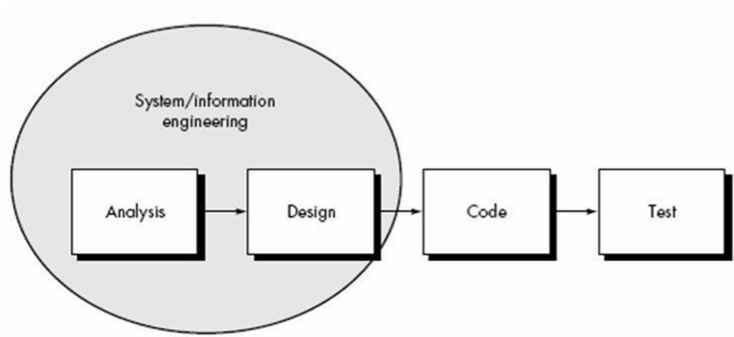

Gambar 1. Linear Sequential Model

1. Analisis Kebutuhan Software, fase ini, mulai menentukan kebutuhan apa yang bisa dilakukan sistem untuk operasionalnya. Kebutuhan sistem ini diantaranya: Olah

Master Merk, Olah Master Jenis, Olah Master Barang, Olah Master Supplier, Olah

Barang Masuk dan Olah Barang Keluar

1. Desain, fase ini berfokus pada rancangan basis data dengan menggunakan perangkat ERD dan LRS, rancangan user interface
2. Code Generation, langkah menghasilkan kode program. Beberap bahasa script yang digunakan diantaranya HTML, PHP, Java Script, CSS.
3. Testing, merupakan fase pengujian sistem informasi. Pengujian ini menggunakan model *black box testing*
4. Support, fase ini menerapkan sistem yang sudah ke komputer klien dengan komputer minimal spesifikasi untuk supaya sistem informasi bisa berjalan dengan baik.
5. **Desain**

1. Desain Sistem, digambarkan dengan permodelan UML, dengan use case diagram, activity diagram, komponen diagram dan deployment diagram.

1. Use case diagram sistem informasi inventory

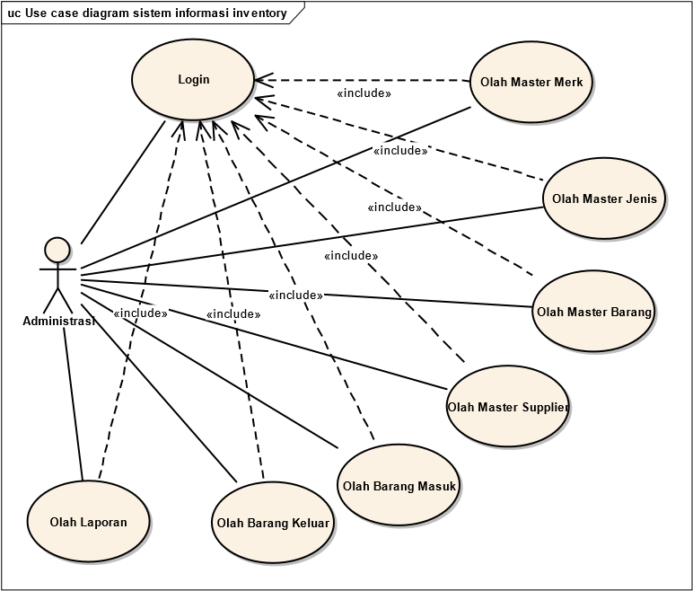

Gambar 2. Use case diagram sistem informasi inventory

1. Activity Diagram 1) Activity diagram login

Gambar 3. Activity diagram login

**act Activity Diagram Login**

Initial



**Masukan User Name**

**dan Password**



**Autentikasi Login**



Valid ?



**Masuk kedalam Sistem**

**Informasi Inventory**



**Login Tidak Valid**



Merge Valid



Final

2) Activity Diagram Olah Master Barang

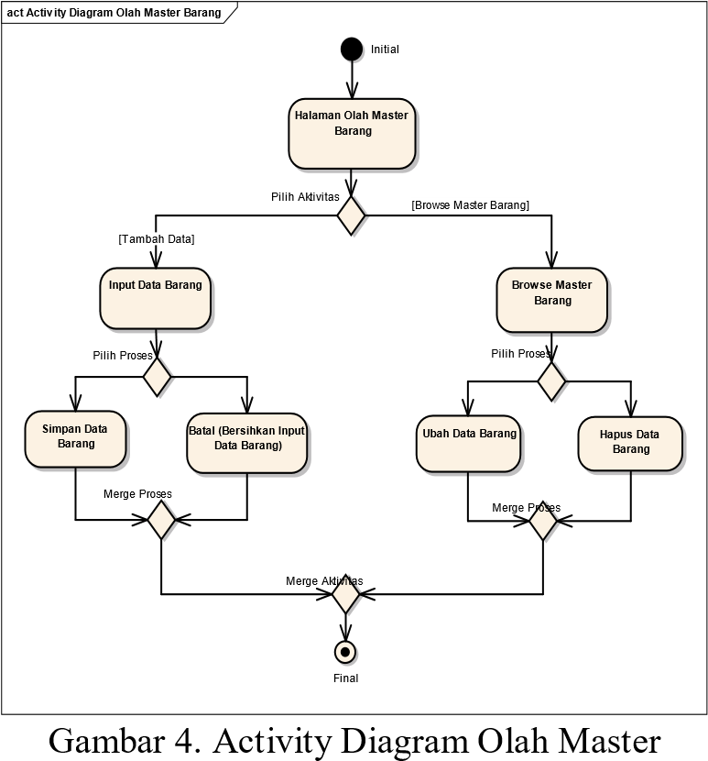

Barang

1. Component Diagram

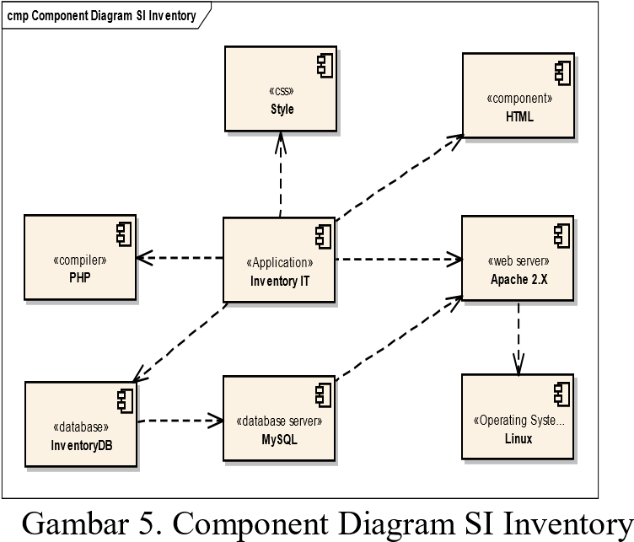

1. Deployment Diagram

Gambar 6.

Deployment Diagram

**deployment Deployment Diagram**



**Web Server**

-

Apace 2.x

-

CSS

-

HTML

-

Linux Operating Systems

-

MySQL Database Server

-

PHP



**Client**

-

Browser

-

Operating Systems

1. Desain Database, disajikan dengan menggunakan ERD.

C. Code Generation

a. Halaman web untuk tambah master barang.

1. 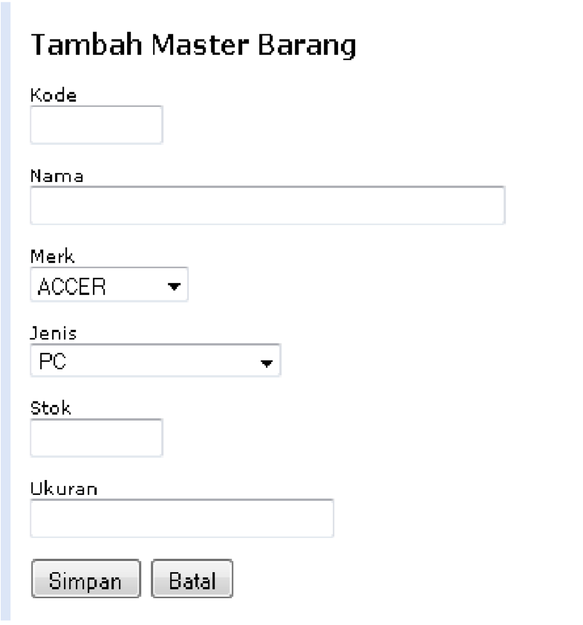

Gambar 8. Tambah Master Barang

1. 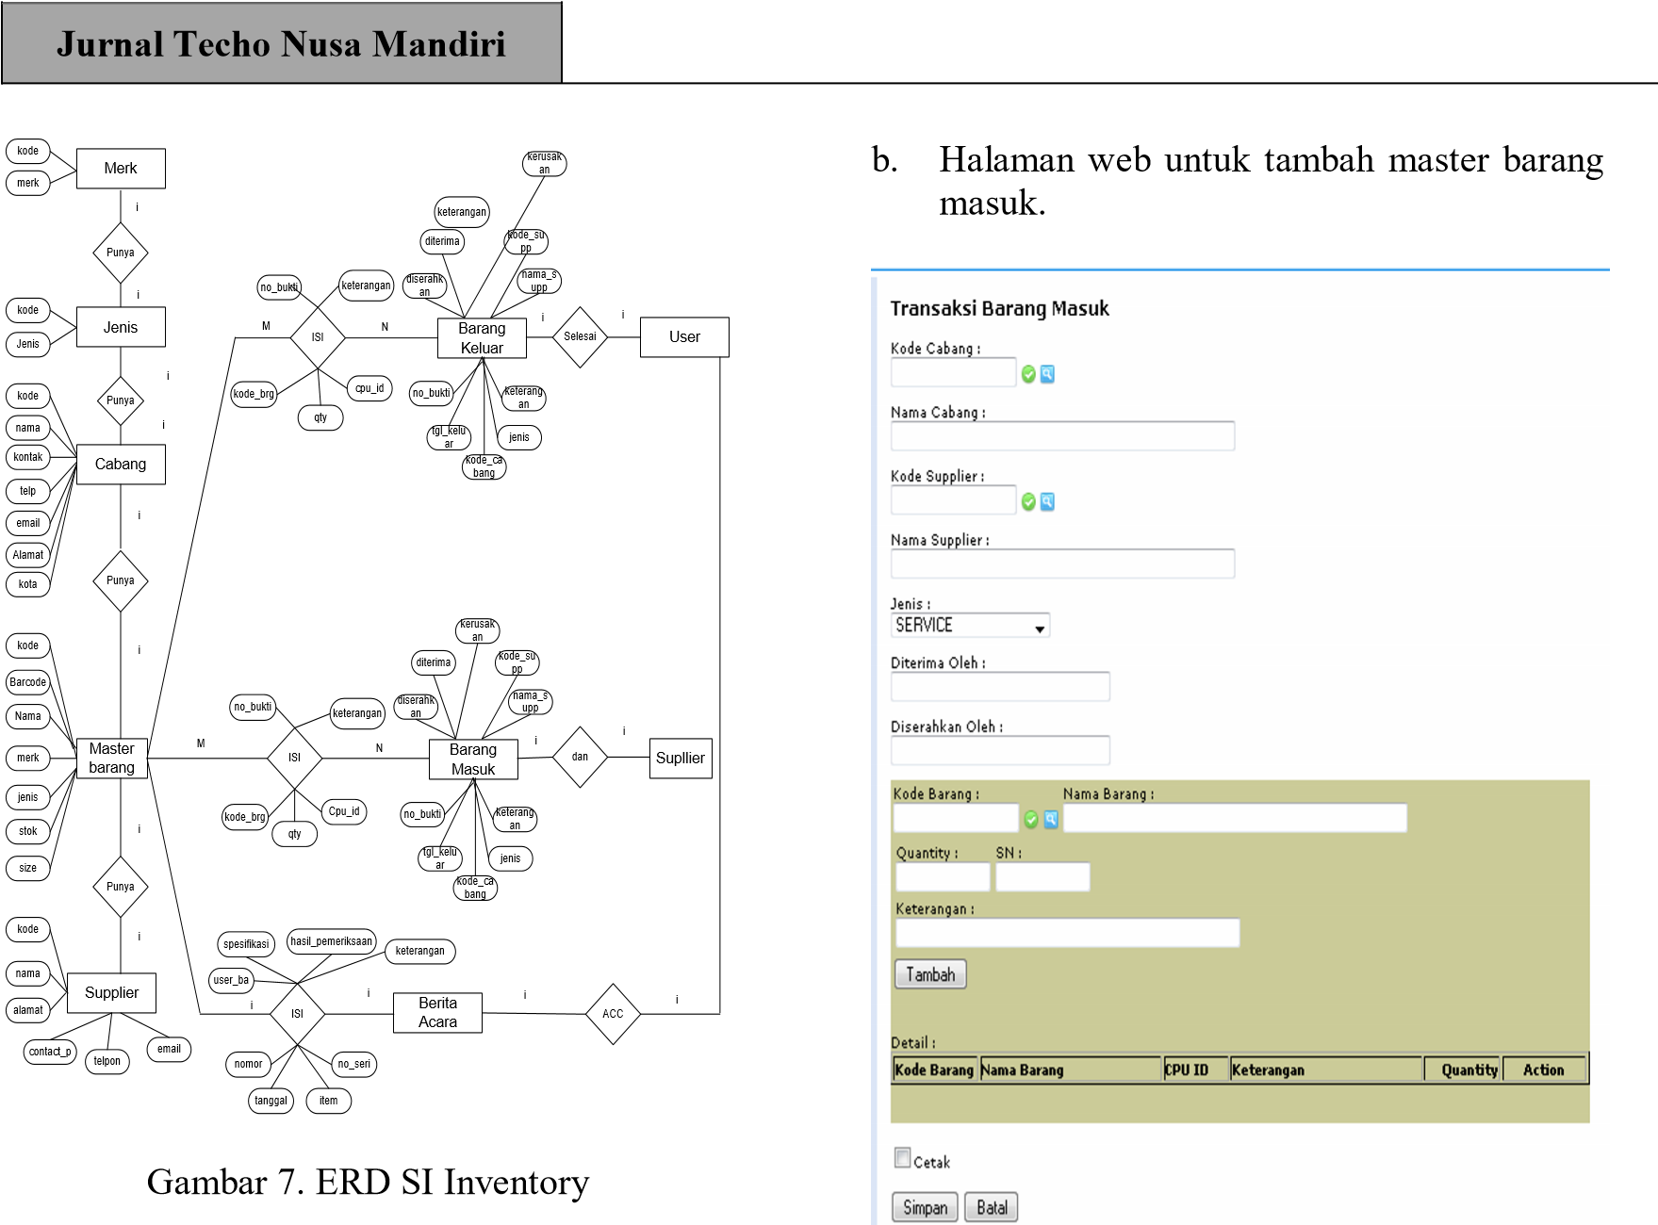206

1. Gambar 9. Tambah Master Barang Masuk
2. **Waktu Pelaksanaan Proyek**

Jadwal pembuatan skripsi direncanakan akan dimulai 30 hari kerja mulai dari tanggal 20 MARET 2020 sampai dengan 20 April 2020. Berikut ini adalah tabel susunan kegiatan yang akan dilaksanakan

|  |  |  |  |  |  |  |  |  |  |
| --- | --- | --- | --- | --- | --- | --- | --- | --- | --- |
| **No** | **Kegiatan** | **Maret** | | | | **April** | | | |
| 1 | Analisis kebutuhan |  |  |  |  |  |  |  |  |
| 2 | Desain Aplikasi |  |  |  |  |  |  |  |  |
| 3 | Pembuatan & Pengujian Aplikasi |  |  |  |  |  |  |  |  |
| 4 | Penyerahan Hasil |  |  |  |  |  |  |  |  |

## f. RANCANGAN BIAYA SISTEM

**> Biaya Pengerjaan :**

|  |  |  |
| --- | --- | --- |
| No. | Perincian | Biaya ( Rupiah ) |
| 1 | Analisis kebutuhan | Rp. 100.000 |
| 2 | Design Fungsi | Rp. 300.000 |
| 3 | Pemograman | Rp. 500.000 |
| 4 | Pengujian | Rp. 100.000 |
|  | Jumlah | Rp. 1.000.000 |

## TIM pembuat

Untuk Pembuatan sistem inventory berbasis web, maka dibutuhkan tim pengembang yang kompeten di bidangnya masing-masing, sebagai berikut:

1. Project Manager :               Abdul Rozaq Rizqi Akbar
2. System Analisis :                                                   Deny Heryani Susanti
3. Database Engineering :                                         Annisa Sukma Utami
4. Graphic :                                                                Milah Rahmayati

## METODOLOGI

Metodologi merupakan elemen yang paling mendasar dari suatu proses bisnis. Berikut ini adalah suatu metodologi untuk merealisasikan proyek Applikasi SistemInventory  Berbasis Web tahapannya sebagai berikut:

1. Analisis Kebutuhan

Mempelajari proses-proses dan indentifikasi data-data yang dibutuhkan, dalam perancangan suatu Applikasi informasi percetakaan berbasis web dan Applikasi mobile berbasis android. Sehingga dapat memenuhi kebutuhan dan kemudahan dalam hal ini untuk meningkatkan pelayanan efesiensi dan keputusan.

1. Desain Fungsi

Melakukan desain sistem secara detail, mulai dari Context Diagram,Data Flow Diagram (DFD), desain file, desain tabel, relasi tabel dan sebagainya sehingga membentuk sistem lengkap sesuai dengan fungsi-fungsi bisnis yang dikehendaki.

1. Pemograman

Melakukan coding untuk merealisasikan desain fungsi yang telah dibuat. Lama Pengerjaan, kerumitan dan Jumlah baris coding menentukan besar-kecilnya harga Applikasi yang dibuat.

1. Pengujjian

Melakukan beberapa testing dengan uji prilaku (behavior testing), focus terhadap input dan output, dan testing terhadap fungsionalitas sistem.

## KELAYAKAN HUKUM

Secara hukum, seluruh perangkat baik software maupun hardware termasuk prosedur-prosedur yang akan digunakan tidak menyalahi ketentuan yang berlaku di negara Indonesia serta ketentuan perusahaan.

1. **Penutup**

Demikian proposal proyek pembuatan sistem informasi yang kami tawarkan, kami mengharapkan  segala bentuk dan dukungan .

Atas perhatinya kami ucapkan terima kasih.